https://www.minv.sk/?prispevok-za-ubytovanie 05. apríl 2022

Informácie k príspevku za ubytovanie cudzinca podľa zákona o azyle
Aktuálna novela zákona o azyle účinná od 30. marca 2022 okrem iného upravuje poskytovanie príspevku za ubytovanie osôb s udeleným štatútom dočasného útočiska. Tento príspevok budú ubytovateľom vyplácať samosprávy z prostriedkov poukázaných z ministerstva vnútra. Podrobnosti a postup pri vyplácaní príspevku upravuje nariadenie vlády účinné od 31. marca 2022.
Výška príspevku za ubytovanie sa bude vyplácať v závislosti od veku ubytovaných osôb, pričom za maloleté osoby do 15 rokov bude tento príspevok vyplácaný v polovičnej výške.
Príspevok sa poskytuje vo výške
- 7 eur za jednu noc ubytovania odídenca, ak ide o fyzickú osobu, ktorá dovŕšila vek 15 rokov,
- 3,50 eura za jednu noc ubytovania odídenca, ak ide o fyzickú osobu, ktorá nedovŕšila vek 15 rokov.
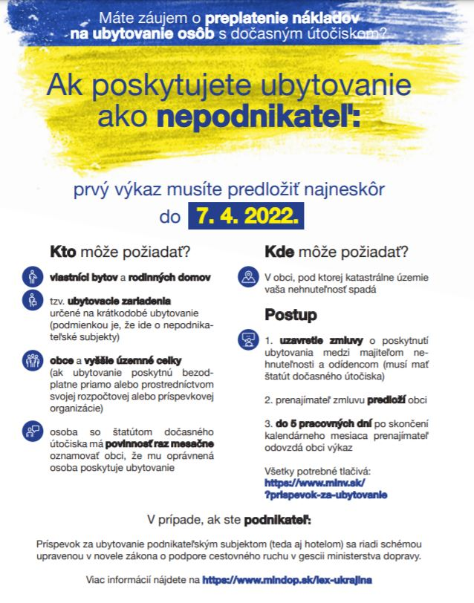

Kto môže získať príspevok z ministerstva vnútra?
Na príspevok za ubytovanie majú nárok osoby a subjekty, ktoré neposkytujú ubytovanie na základe živnostenského oprávnenia:
- vlastníci bytov a rodinných domov.
- tzv. ubytovacie zariadenia určené na krátkodobé ubytovanie/podmienkou je, že ide o nepodnikateľské subjekty/;
- obce a vyšie územné celky/ ak ubytovanie poskytnú bezodplatne priamo alebo prostredníctvom svojej rozpočtovej alebo príspevkovej organizácie/.
Štátne účelové zariadenia sú zo schémy podpory formou vyššie uvedeného príspevku vyňaté. Podľa § 36a ods. 5 zákona o azyle sa štátnej rozpočtovej organizácii a štátnej príspevkovej organizácii sa príspevok neposkytuje. Náklady, ktoré im vznikli, si budú riešiť v rámci kapitoly svojho zriaďovateľa.
Príspevok za ubytovanie podnikateľským subjektom (teda aj hotelom) sa riadi schémou upravenou v novele zákona o podpore cestovného ruchu v gescii ministerstva dopravy. Podrobnosti a postup vyplácania upravuje nariadenie vlády účinné od 31. marca 2022.

Podmienky získania príspevku za ubytovanie
Základnou podmienkou pre získanie príspevku je uzavretie zmluvy o poskytnutí ubytovania medzi majiteľom nehnuteľnosti a odídencom. Upozorňujeme, že musí ísť o osobu odídenca, teda o osobu so štatútom dočasného útočiska. Prenajímateľ po uzatvorení zmluvy s odídencom zmluvu predloží obci. Obci zároveň po skončení každého kalendárneho mesiaca predloží výkaz o počte nocí, v ktorých skutočne poskytoval odídencovi ubytovanie.
Príspevok bude oprávnenej osobe vyplácať obec - na účet v banke alebo v hotovosti. K výplate finančných prostriedkov prenajímateľovi dôjde až po tom, ako obec tieto finančné prostriedky dostane od ministerstva vnútra.

Postup:
- do 5 pracovných dní po skončení kalendárneho mesiaca prenajímateľ odovzdá obci výkaz;
POZOR: Nepodnikatelia prvý výkaz predkladajú najneskôr do 7. apríla 2022.
- obec zosumarizuje všetky výkazy od všetkých prenajímateľov a spracuje ich do jednotného prehľadu o uplatnených príspevkoch, ktorý pošle ministerstvu vnútra do 15. dňa v kalendárnom mesiaci;
- ministerstvo vnútra po verifikácii a spracovaní doručených prehľadov poukáže príslušnú sumu obci do konca kalendárneho mesiaca;
- obec vyplatí príspevky prenajímateľom do 5 pracovných dní od prijatia prostriedkov od ministerstva.

Dokumenty na stiahnutie
Príspevok za ubytovanie - najčastejšie otázky - aktualizácia k 5. 4. 2022 (266,9 kB)
Vzor zmluvy o poskytnutí ubytovania odídencovi (52,3 kB)
Vzor čestného vyhlásenia oprávnenej osoby k zmluve o poskytnutí ubytovania odídencovi (34,3 kB)
AKTUALIZOVANÝ /5. 4. 2022/ Vzor prehľadu o uplatnených príspevkoch za kalendárny mesiac (223,2 kB)
AKTUALIZOVANÝ Vzor výkazu oprávnenej fyzickej osoby o výške príspevku za ubytovanie odídenca (107,8 kB)
AKTUALIZOVANÝ Vzor výkazu oprávnenej právnickej osoby o výške príspevku za ubytovanie odídenca (108,1 kB)
Manuál pre oprávnené osoby a obce k príspevku za ubytovanie (230,2 kB)
Manuál pre oprávnené osoby a obce k príspevku za ubytovanie - príloha (12,8 kB)

